New Zealand er et forholdsvist ungt land, der med sin korte historiebaggrund vil danne rammen om mit næste rejsebrev herfra Auckland.

New Zealands historie, som vi kender landet, startede med Polynesiernes ankomst ca. omkring et 13. Århundrede. Der er uenighed blandt historiekerne om det præcise årstal og endnu flere teorier om maoriernes oprindelse. Den mest anerkendte og accepterede teori i dag, siger, at maorierne har stam rødder tilbage til Kina. Polynesierne skulle have rejst via Taiwan, Filippinerne, Indonesien og til Fiji.From there to Samoa and on to the Marquesas and turned South West to Tahiti, thence to the Cook Islands and to Aotearoa/New Zealand. Derefter videre til Samoa(Ja, det Samoa der lige er blevet ramt af tsunamien i sidste uge) før polynesierne valgte at slå sig ned i New Zealand. Maorierne var stammefolk, der tilhørte hver deres klam. Krige, bedrifter og varehandel var de udvekslinger stammerne havde tilfældes og gjorde dem til et samlet folkefærd.

Der skulle gå et par hundrede år før de hvide opdagede New Zealand. I 1642 ankom den første europæer, den hollandske navigatør Abel Tasman. Hans besætning døde dog i et blodigt møde med maorierne og der skulle gå endnu et århundrede før en ny europæer skrev sig ind i historiebøgerne. Navnet var og er James Cook, en britisk opdagelsesrejsende der ankom i 1769 og startede med at etablere venskabelige forbindelser med maorier. By 1800, visits by European ships were relatively frequent.I 1800 var besøg af europæiske skibe relativt hyppigt og i In 1840 representatives of Britain and Maori chiefs signed the Treaty of Waitangi i 1840 indgik Storbritannien og maorierne en traktat ”Waitangi”, der sikret britisk styre i New Zealand samt gav maorierne britisk statsborgerskab og jordrettigheder. Today many of the treaty's provisions are disputed and there is an effort from the New Zealand Government to recompense Maori for land that was illegally confiscated. I dag udgør maorierne 14 procent af befolkningen.

Man kan spørge sig selv hvorfor disse tørre fakta og informationer er relevant i en pædagogisk sammenhæng?
Et ydmygt svar vil lyde; fordi historie skaber sammenhæng og giver indsigt samt forståelse for de handlebeslutninger der bliver foretaget i nutiden. En nutid som jeg lever og observere i udlandspraktikken. Mine læsebreves indhold er egne observationer, der er krydret og inspireret af Kiwiernes egen tænkning og opfattelse, hvilket har rødder tilbage til landets oprindelse
Med denne historiske information om New Zealands tilblivelse, giver det således mening at mit praktiksted, MBIS, har implementeret et Mariofag på som tilvalgsfag. Min nysgerrighed blev pirret og jeg blev interesseret i at stifte mere bekendtskab med denne mærkelige kultur, hvilket kom til at ske en helt almindelig skoledag på MBIS skolebibliotek.

Hver uge er der reserveret en time til frilæsning på biblioteket for alle samtlige 950 elever – og denne gang var det min basisklasses tur til frilæsning. Jeg fulgte med som en ægte praktikant – i hælende på lærer og elever. Imens en elev rav tegneserier ned fra hylden, slog en anden op i leksikons alt imens en gruppe unge teenager underholdte hinanden med oplæsning fra ungdomsnoveller. Det var et kønt syn – børn der underholder sig selv! Jeg fandt frilæsningsfriheden blandt børnebogsforfatterne. Jeg søgte specielt efter lignende forfattere som H.C. Andersen eller Brødrenes Grimms, men uden held! Jeg fandt rim og remse-bøger, Alice i Eventyrland og det var faktisk det! Resten var nok udlånt, for ellers er det et helt dybt godnat skolebibliotek, der ikke ejer eventyrbøger. Forklaringen vise sig hurtigt.

Bibliotekaren nævnte at New Zealand er et meget ungt land (det tør siges!) og landet har ikke ”produceret” forfattere der kunne sidestilles med vores alles kære H.C. Andersen. Måske er det mig, der ikke er velinformeret nok om verdens forfattere – og takket være denne uvidenhed blev jeg velsignet af en nationalstolthed. ”H.C. Andersen er dansk og han har været med til at skabe mindeværdig nationalfølelse i dansk historie, der rækker lagt ud over den danske grænse”. Denne indre stille tanke fremkaldte en dyb varme, et lille smil på munden og et glimt i øjet, der alt signalerede stolthed for mit moderland.

Jeg må have lyst godt op i sektionen ”børnebogsforfatterne/eventyr” af identitetsstyrke, Vikingeheltemod - danskere er kreative væsner – nationalminder som er gode at have når man sidder på den anden side af jordkloden, i forhold til sit eget lille hjem. Danskere og Danmark indeholder så meget spændende historie, der med sine eventyre og fortællinger kan hjælpe én, når man er langt fra sit hjemland. Tankerne flød af national tanker for Danmark, imens jeg travede efter bibliotekaren, som førte mig over i en helt anden kultur end hvad jeg er bekendt med. Jeg befandt mig nu opgivet af uendelige mange bøger om New Zealands opstandelse, kultur og kreative håndarbejdes udsmykninger på krukker og smykker.

Den ene bog efter den anden blev håndrakt til mig, imens der eksploderede en ordvulkan ud af munden på bibliotekarinden. Hun fortalte et resume om hver bogs indhold -nu var det hendes tur til at føle national stolthed og lyse op i hendes sektion.

Der stod vi så, i Maorisektion hvor den ene fantasihistorie efter den anden Maorikultur blev trukket ud af reolen. Primitive fortællinger som ”hvordan Kiwien mistede sine vinger” og fortællingen om solen, der blev trukket tilbage i dens ivre eller jeg kunne vælge at falde i søvn til, Nordøens opstandelse i New Zealand. Foruden myterne svømmede sektionen med maorianske kulturtraditioner om tatoveringer i hele ansigtet for mænd og tatoveringer på hagen for kvinderne. Et helt folkeslag med specielle håndværksudsmykninger og helligdomme, ej at for glemme den spirituelle side af kulturen, som ligger til grund for deres handlinger og tro.

Der er tre små fortællinger/myter der er de mest kendte fra Maorihistorierne som jeg ønsker at dele med dig.

”Hvordan Kiwien mistede sine vinger”; Engang kunne Kiwien faktisk flyve og levede oppe i træerne sammen med alle de andre fugle. En skovbrynspest bryd ud og skoven manglede dyr der kunne holde pesten væk. Skovens herre spurgte fuglene hvem der ville ofre deres flyve evne for at holde pesten væk fra skoven og derved sikre resten af skovens dyrs overlevelse. Ingen af fuglene ønskede en frivillig frihedsberøvelse, Kiwien ofrede sig. Derfor er den en helt og blevet til New Zealandsk nationalfugl.

”Solen gik for hurtigt så..”; Mariohøvdingen synes soltimerne var for korte, så han kastede et reb ud i atmosfæren og fangede solen, for at sløve solens fart!

”Nordøens oprindelse”; Nordøens opstandelse fandt sted, da en gruppe Mario’er sejlede i deres kajak, kajakken var en del af Sydøen. Marioerne fik Nordøen på krogen og halede øen op fra havets bund. Nationalsmykket er lavet ud af grøn eller hvid sten og udformet som en krog, hvilket symboliser historie.

I dag er det dog videnskabeligt bevidst at Nordøen er skabt ved vulkanaktiviteter, men myten findes stadig i bogreolen sammen med andre sjove fortællinger. Det er tydeligt at se samfundet stadig holder deres kulturhistorie i hævd og skolen er én af institutionerne der er medansvarlige for vedligeholdelsen af myterne og mystikken.
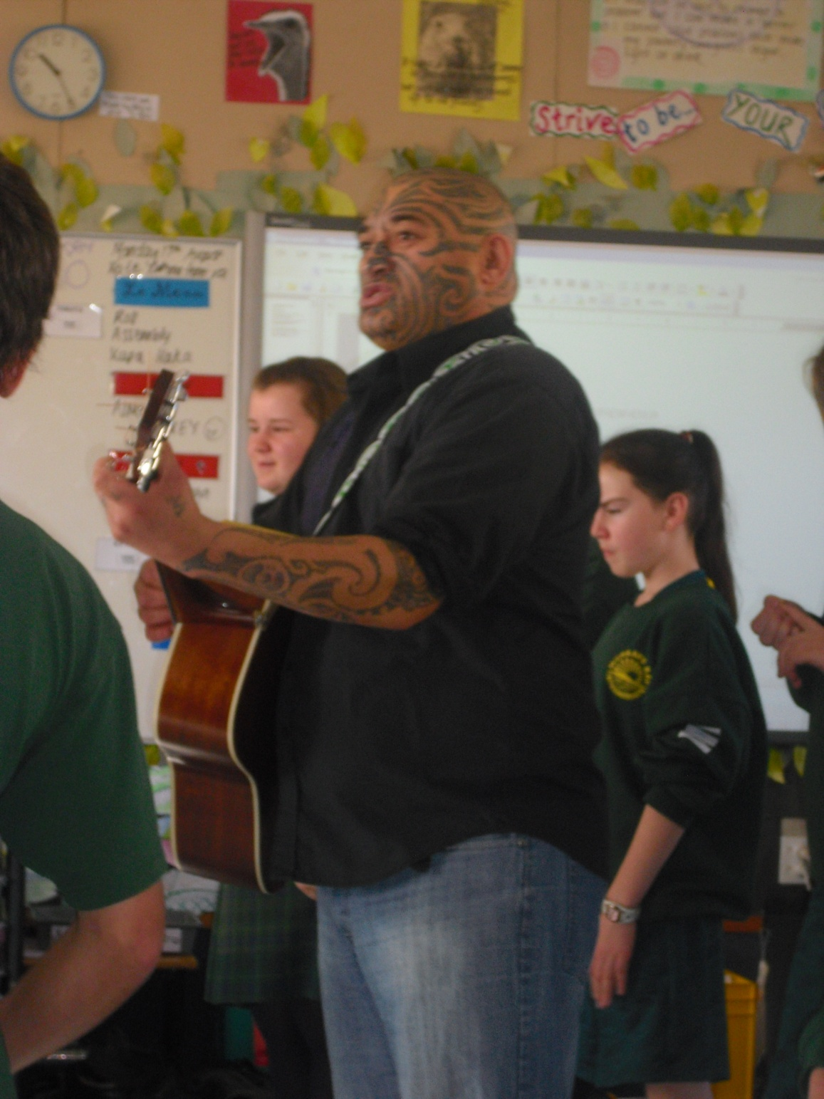
Maori-timelærer. Hans tatoveringer i ansigtet symbolisere og signalere at han er velsignet af de store høvdinger til at måtte ”røre sit ansigt”. Tja, tror det skal betyde at han er en stor og betydningsfuld mand i Maori-kulturen!

Faget Maori er, et af de 130 kreative valgfag som eleverne kan vælge imellem. Derved sidestilles den æld gamle kulturhistorie med sportsfagene eller kunstfagene på skolen. Jeg besøgte en undervisningslektion, som jeg har lyst til at dele med mine læsere.
Underviseren er ægte Maorier, en timelærer der kun undervisere i Maori – også på andre skoler. Vi vil nok kalde ham for freelancer.
Han startede undervisningen med at tale Maori og stillede spørgsmål til foregående lektionsundervisningens indhold. Det fattede min opmærksomhed at det mest var ham, der talte på det mærkelige sprog, mens eleverne var utrolige stille og lydhøre. Inden længe svingede han guitaren om sig og overheaden viste sangtekst på Maori. Sammen gennemgik elever og lærer teksten, ord for ord – om udtale og betydning. Inden længe kom der fysiske bevægelser på teksten og alle stillede sig op, med ansigterne rettede ens vej. Sangteksterne er en del af en Maoriheldhed. Sammen med tatoveringer, sange, dans og nationalbeklædning hilser de forskellige temaer ind som; årstiderne, høst af afgrøder, krige, bryllupsdanse o. lign.

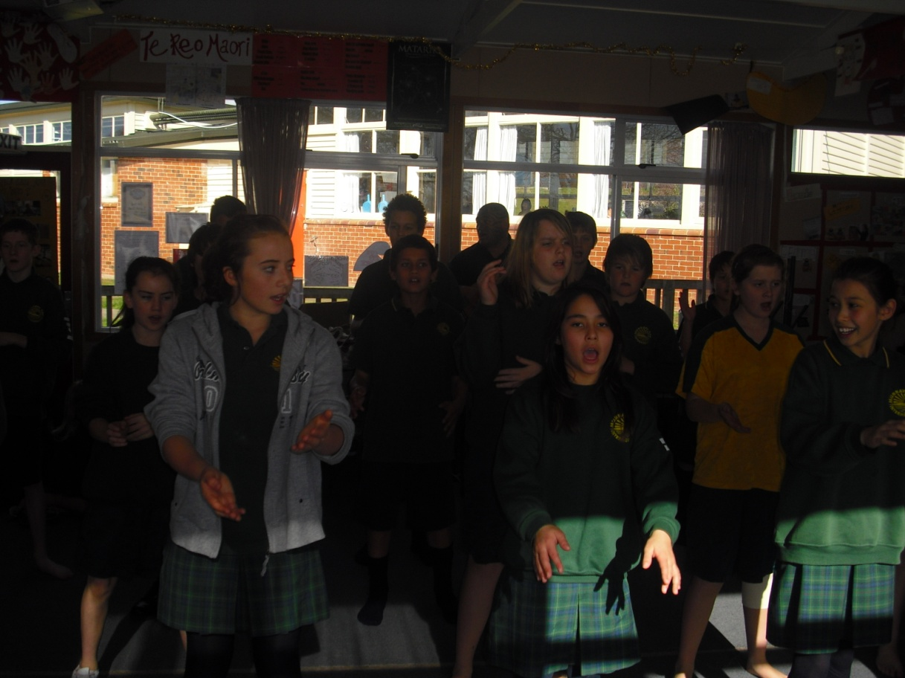
Her danser og synger eleverne om krig og krigsdansetrin.

Et par gange om året er der Maorifestival. Dette er med til vedligeholdelse af kulturen samt skaber og holder sociale relationer ved lige. Jeg har desværre ikke deltaget på lignende festivals endnu, men videoen som du finder på JAGOO.dk i dette rejsebrev, giver en forståelse for hvilke slags dansetrin og bevægelser, som ville fylde en Maori-festival. Eleverne på billedet træner til deltagelse på oktober festivalen i denne måned.

Mario-kulturen kan sidestilles med Vikinge-myterne i Norden eller indianernes overbevisning om at alt levende har en gud, der skulle takkes og ofres til. Vi er ikke så forskellige fra hinanden – men det der gør forskellen er hvorvidt et land accepterer og vedligeholder dets kultur. I og med Mario kulturen er integreret som fag, der sidestilles med resterende tilvalgsfag, signalerer dette accept og imødekommelse over for forskelligheder, hvilket føre rejsebrevet over i temaet integration og inklusion. Begge hotte emner som jeg ikke vil diskutere, men i stedet gøre min pligt som rejsevejleder for JAGOO – berette det jeg oplever. Jay er lærerinde på en High School, hvor hun arbejder med specielbørn i Sydauckland. Miljøet i Sydauckland er en del anderledes end North Shore hvor MBIS og jeg bor. I Sydauckland udgør størstedelen af de 14 procent maorier. Syden har et beskidt ry og rygte om byens unge mennesker. Her er bander, sociale problemer og mennesker med få økonomiske ressourcer. Guf for en socialpædagogs nysgerrighed og spændende for et kreativt menneske som jeg.

Jay har fortalt mig mange skæve historier om Sydaucklands unge mennesker. Jays beretninger ramte mig specielt fordi hendes arbejde hendes store entusiasme og ansvarsfølelse over for de unge mennesker hun som arbejder med. Fællesnævneren for de unge mennesker er, at alle har besvær med skolen i en vis udstrækning. Det kan være besværligheder der er affødt af problemer i hjemme som gør livet i skolen til en svær byrde at håndtere. Størstedelen af kriminalitet sker i Sydauckland og Jay serverede mig en et fint ordspil for mig, der beskriver miljøet, nemlig; ”Hvis du får ballade med én, får du ballade med hele familien”. Denne sætning forekommer måske en smule bekendt i visse kredse.. Og var kicksætningen der fik mig til at hoppe på bussen mod Sydauckland fra pæne rige North Shore!

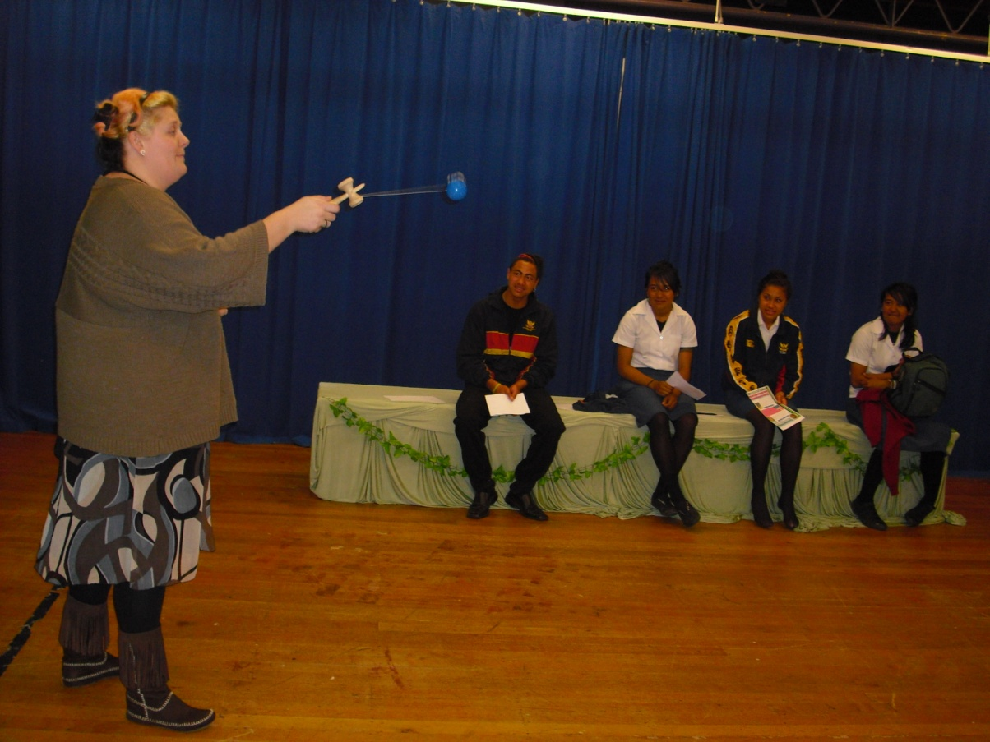
Jay der leger med legetøj! De unge mennesker ser lige så optaget ud som hende!
Hvilket arrangement ;)
Jay tog i mod mig ved receptionen og vi gik direkte over i dramalokalet. Jay arbejder, som jeg selv, med drama som arbejdsmetode – det fælles tredje – for hendes arbejde med børn og unge.

Dramaøvelser og regellege er en sjov og anderledes måde at stimulere eleverne på, da metoden er børnenes bidrag af egne ideer til en fast struktur. Man kan forklare det ved at teater er rammen og fantasien er indholdet, indhold eleverne bidrager med.

Jay har to dramahold, hvor det ene hold er styret med Jays beslutninger og med en faste struktur fører hun eleverne frem til en færdig produktion med hendes instruktion, valg af manuskript og karakter. Holdet er første års hold og en del af undervisningen er, at give ungerne smag og forståelse for drama som fag.

Det andet dramahold er en blandet ”adfærdsvanskelige” unge mennesker, der på kryds og tværs af vanskeligheder eller ej, der i fællesskab skaber teater fra bunden med Jays hjælp. Specielklasse elever og ”normale” elever danner gruppen for dramaholdet. Manuskriptet er selvskrevet af en elev fra holdet.

Alle har en funktion på holdet – kostumierer, lyd og lysmænd, dramatiker, skuespillere og Jay som instruktør. Jeg fik chancen for at opleve en gennemspilning af forestillingen, der udspiller sig i maoriernes kulturhistorie og handler om dengang maorierne blev smidt ud af Fiji og Samoa og rejste til New Zealand. Manuskriptet er som nævnt skrevet af en elev, hun ønsker at fortælle en historie, der tager sit omdrejningspunkt om to familier der lige er ankommet til New Zealand. Historien skildre familiernes udfordringer som kvinde og mand, om at være ung i et fremmed land og om at være tilflytter.

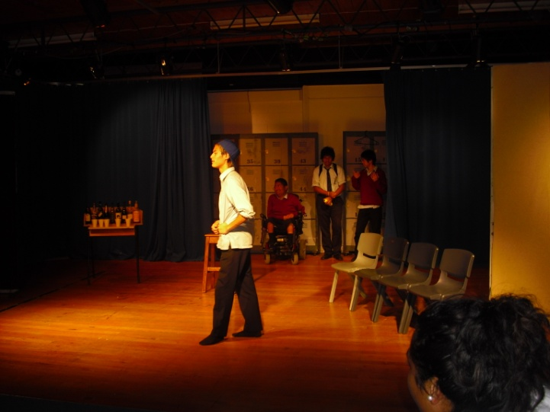
De tre unge mennesker i baggrunden har alle fysiske og svært psykiske problemer. De spillere bandet i manuskriptet.
Men det mest iøjefaldende ved Jays virke, var hendes arrangement til disse unge mennesker. Jays arbejder i en separeret afdeling på skolen, specielklasseeleverne, der med enten psykiske, fysiske eller mentale vanskeligheder beskæftiger Jays arbejdsdag med masser af udfordringer. Hun har et bankende hjerte for disse unge mennesker og de har et bankende hjerte for Jay. Da Jay blev ansat for 5 år siden, var der ingenting dramaundervisning for specieleleverne – og der var ingen fritidsaktiviteter for dem.

Hver dag mellem kl. 15.00-17.00 arbejder ”de hårdeste rødder” med hiphop og dans. Jay arbejder frivilligt i dette tidsrum og holder øje med elverne imens de øver sig på dansen, som kan ses på nedenstående billede. Der er ingen ungdomsklub for de unge mennesker i dette område af Sydauckland – og alternativet er, hvis Jay ikke tilbyder sin tilstedeværelse efter skole, at de unge finder underholdende aktiviteter på gade og i nærmiljøet, som kan have kriminelle konsekvenser. Jay beretter ligeledes om hvordan hun har en kurv med mad (kop-nudler, kiks og andet tørfoder) som nogle af de unge får af hende, simpelthen fordi de ikke får mad der hjemme. Så Jay finansiere lidt mad til de unge samt yder frivilligt arbejde hver eneste dag i to timer – og gevinsten er, som hun selv siger – de unge ringer til mig når de har problemer. Hun har en varm kontakt med disse unge mennesker, som måske holder dem væk fra at lave ballade i fritiden.

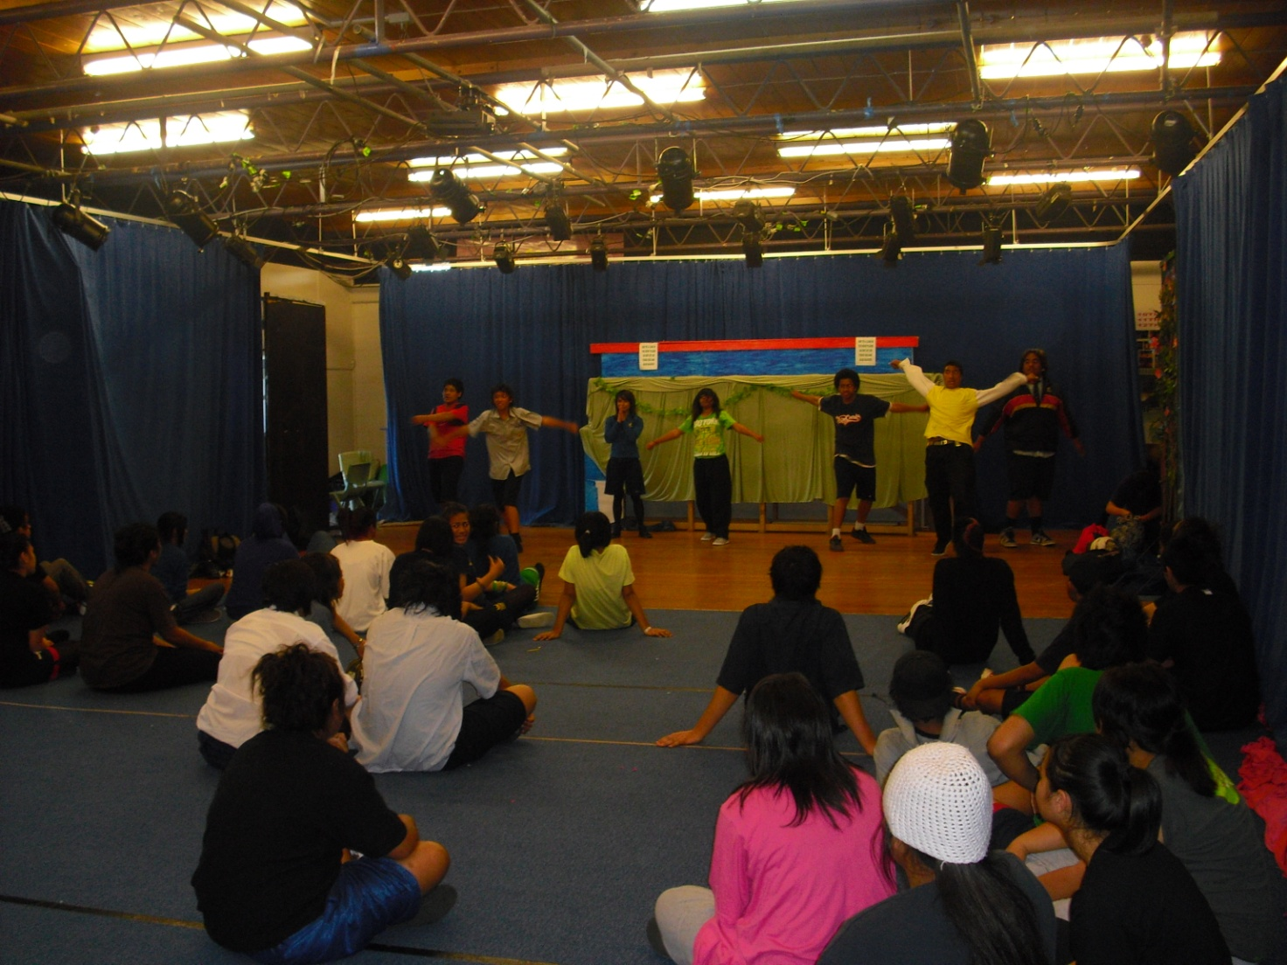
Underviserne i hiphop er to elever fra holdet.

